Конспект урока по внеклассному чтению «Алиса в стране чудес». 6 класс

Учитель Неснова Тамара Александровна

Цели урока: дать понятие об истории создания произведения, о личности автора, побудить учеников в ходе обсуждения понять некоторые идеи произведения, способствовать развитию интереса к литературе.

Педагогическая технология: проблемного диалога, метод проектов.

Методы обучения: частично-поисковый; объяснительно-иллюстративный.

Организационные формы обучения: индивидуальная, фронтальная.

Ход урока
1. Слушаем песню из музыкального спектакля «Алиса в стране чудес»

Вступительное слово учителя.
Наш урок посвящен замечательной книге английского писателя Льюиса Кэрролла «Приключения Алисы в стране чудес». Она была написана в 1865 году и стала одной из самых известных и любимых детских книг. И не только детских. Её с удовольствием читают и любят и взрослые, а больше всех – самые взрослые из всех взрослых – ученые. Её очень любил основатель кибернетики Норберт Винер и английский писатель Гилберт Честертон, большой любитель парадоксов. Да, очень непростая эта знаменитая сказка! А чтобы разобраться в ней, надо знать, кто такие антиподы, что такое параллели и меридианы, из чего не делается горчица, как играют в крокет и ещё много-много всякой всячины. Но самое главное, надо уметь думать, размышлять, фантазировать. А сейчас проверим, готовы ли вы к обсуждению этой книги. Для этого проведем викторину. А чтобы победить в ней, надо не только хорошо знать текст, но и уметь пораскинуть умом.

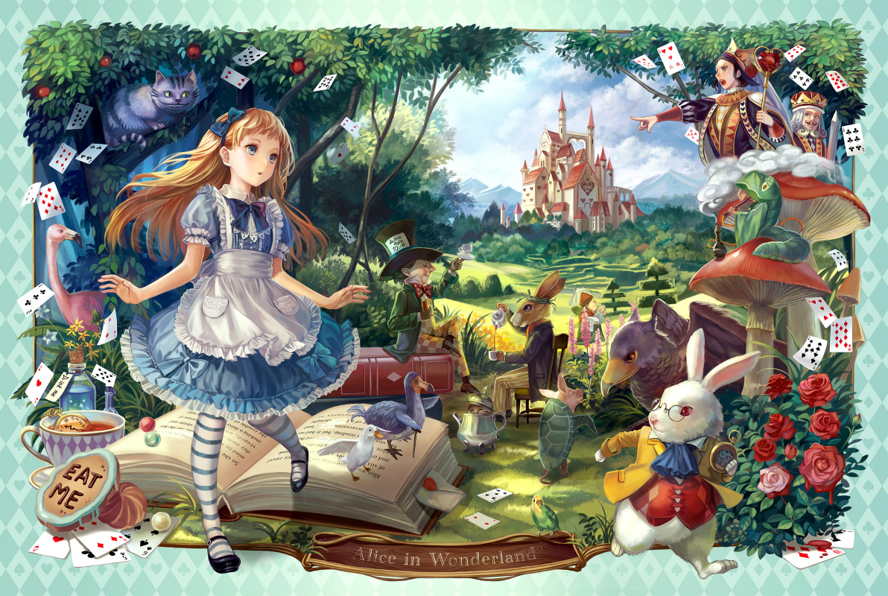
2.Викторина.
- Столицей какого государства, по мнению Алисы, является Лондон? А Париж?
- Кто зовется Второпяхом?
- Что такое антипятка? Антипапа? (чтобы ответить на этот вопрос, надо знать значение слова анти-)
- Каковы правила кросса по инстанциям?
- Какие часы в стране чудес являются годными?
- Что общего между птицей и горчицей?
- От уксуса куксятся,
от горчицы …
от лука …
от сдобы …
- Кто из героинь любит всюду искать мораль?
- На сколько ре трещит мороз?
- Откуда в море берется мед?
- Как математик и козлик разделили пирог?
- В каком положении оказалась Алиса, когда попала в лужу слез?
- Чему учила в школе Мурена?

3.Слово учителя.

Итак, много лет назад английская королева прочитала Алису, пришла в полный восторг и попросила принести ей другие книги писателя. Но в них королева не смогла прочитать ни строчки: страницы книг были испещрены математическими значками – это были солидные математические труды.

Жил-был… Так начинаются все сказки. Был такой писатель Льюис Кэрролл, а жил известный математик, профессор знаменитого Оксфордского университета Чарльз Лютвидж Доджсон. Это был необыкновенный человек.
Рассказ о Доджсоне и презентация (домашнее задание 1 группы).

Как же случилось, что математик, необщительный человек, читающий скучные лекции, сочинил вдруг такую остроумную и необычную сказку?
А дело в том, что Доджсон очень любил детей. И среди его друзей были три маленькие девочки – дочери ректора университета Лиддела. Однажды веселая компания отправилась на пикник…

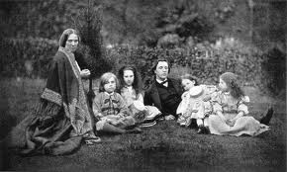
На этой фотографии Доджсон в окружении детей Макдоналда.

Рассказ об истории создания книги (домашнее задание 2 группы).

А как же Доджсон превратился в Кэрролла?
Посмотрите внимательно на имя и псевдоним писателя. Что вы можете сказать о них ?
Льюис Кэрролл – Чарльз Лютвидж Доджсон.
Имя Льюис похоже на Лютвидж, а Чарльз на Кэрролл. Совершенно верно. Льюис Кэрролл – это то же самое, что и Чарльз Лютвидж.

При крещении, как нередко бывало в те времена, ему дали два имени: первое, Чарльз – в честь отца, второе, Лютвидж – в честь матери. Позже, когда юный Доджсон начал писать юмористические стихи, он взял себе псевдоним из этих двух имен, предварительно подвергнув их двойной трансформации. Сначала он перевел эти имена на латинский язык, что дало «Каролюс Людовикус». Затем он поменял их местами и перевел обратно на английский язык. Людовикус Каролюс – Льюис Кэрролл.
Так началась цепь чудесных превращений.

4. Обсуждение прочитанного

- Где же находится страна чудес? В норе кролика, в недрах земли, в воображении, в мечтах, в сознании человека? Чтобы ответить на этот вопрос, вспомним начало и конец сказки.

Итак, страна чудес находится во сне, в нашем подсознании. Во сне часто совершались великие открытия. Алиса тоже сделала свое, может быть, маленькое, но очень важное открытие. А вот какое именно – мы попробуем определить в конце урока.

- С какими чудесами мы сталкиваемся в книге? Расскажите об одном из чудес.

Ученики рассказывают о чудесных превращениях Алисы, говорят об улыбке Чеширского кота, о безумном чаепитии, об остановившемся времени, о превращении карт в живые существа, ребенка в поросенка. В стране чудес все почти как в жизни, но немного не так, ведь во сне все меняется.

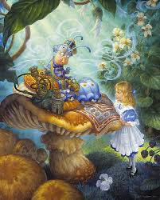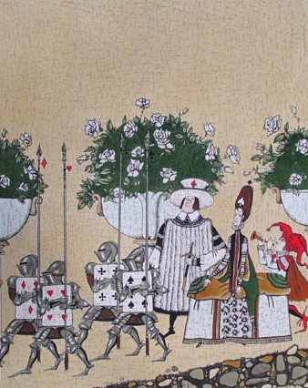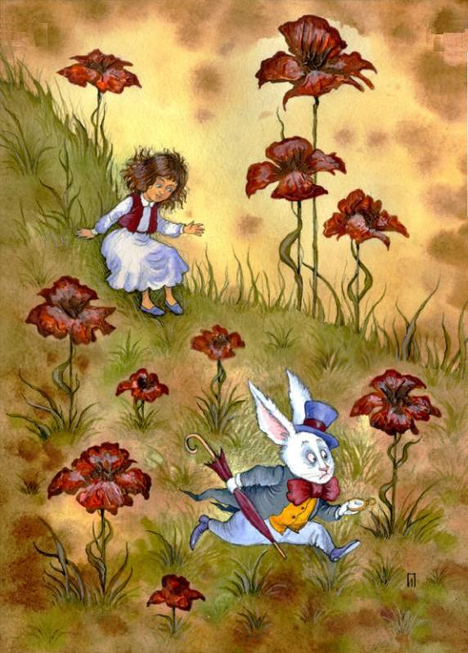

- На чем основан мир чудес?

На фантазии, игре, мечте, необычности, парадоксе, игре слов, каламбурах, логических задачах и свободе мышления.

– Приведите примеры.
Игра слов: кросс по инстанциям, негодные часы, провести время, бедные сиропки, в школе учатся чихать и пихать, лживопись, натюрморды, сардинки в банке и т. д.
Вопросы и ответы: скушает ли кошка летучую мышку, на что я буду похожа, если совсем исчезну.
Логические парадоксы: можно ли отрубить голову, если нет тела; выпить больше, чем ничего, легко и просто, вот если бы ты выпила меньше; я вижу все, что я ем, я ем все, что вижу; я учу то, чего не знаю, я знаю то, чего не учу; я дышу, когда сплю; я сплю, когда дышу.
На игре слов построены целые сцены.

5. Ученики показывают инсценировку «Алиса и Грифон у Деликатеса» (домашнее задание 3 группы)
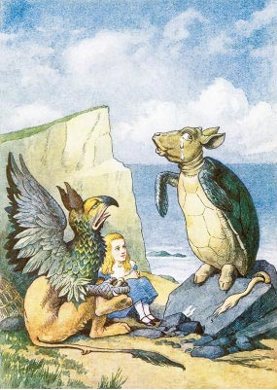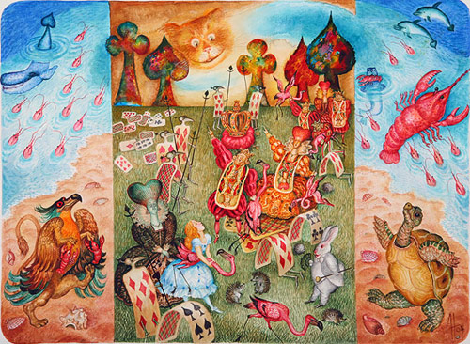

Промежуточный вывод.
Страна чудес не только во сне, она в уме. Приключения Алисы – это не только приключения маленькой девочки, это приключения ума.

Почему мы так говорим? Почему мы вследствие этого так думаем? Меняя букву, мы меняем смысл слова, меняя слово, мы меняем саму сущность предмета. Слово – это волшебная сила, с ним нужно обращаться осторожно. А иногда, изменяя слово, мы вскрываем истинную сущность предмета. Кто-то учится в школе читать и писать, а кто-то – чихать и пихать. Не так уж редко, к сожалению, из ребенка выходит поросенок.

6. Обсуждение по вопросам

А теперь поговорим о героях сказки. Кто из героев вам понравился и почему? Кто показался интересным и необычным, а кто знакомым?
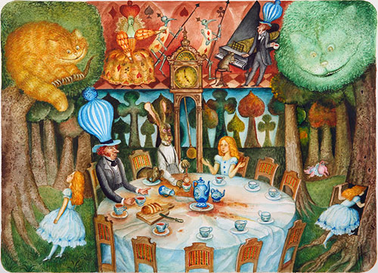
Ученики рассказывают о героях сказки, которые им понравились или заинтересовали их, о прототипах.

Расскажите о главной героине. Какая она? Меняется ли Алиса на протяжении сказки?

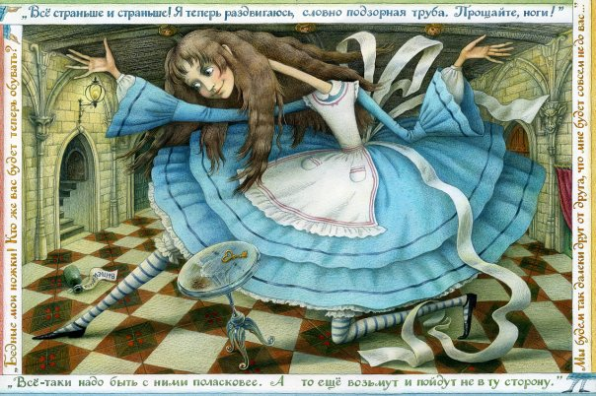

Да, меняется. Рассказывают об Алисе в начале и в конце сказки.

-Каков вывод? Что хочет сказать нам писатель?

Итоговый вывод
Учитесь думать самостоятельно, быть внутренне свободными, независимыми. Учитесь по-новому смотреть на мир, умейте в привычном, обыденном видеть необычное. Подумайте, так ли уж правильно все то, что мы считаем правильным. Учитесь сомневаться, но в то же время верьте в свои силы.
Сказка заканчивается, и мы слушаем прощальную песенку.

7. Домашнее задание. На выбор.
- написать отзыв о книге
- написать сказку о приключениях девочки в стране чудес (Алиса встречает героев английских пословиц, песенок, а героиня придуманной сказки должна встретить героев русского фольклора)
- сделать буклет или презентацию, посвященную книге
- выпустить номер газеты или журнала о книге
- нарисовать иллюстрацию
- возможно задание, предложенное самим учеником, но его нужно предварительно согласовать с учителем

Приложение 1

Примерный текст сообщений учащихся

Рассказ о Доджсоне

Настоящее имя знаменитого писателя Льюиса Кэрролла – Чарльз Лютвидж Доджсон. Он родился в небольшой чеширской деревушке в 1832 году. Чарльз с детства увлекался математикой, а когда кончил колледж, ему предложили остаться в Оксфорде. Осенью 1855 года он был назначен профессором математики одного из колледжей.

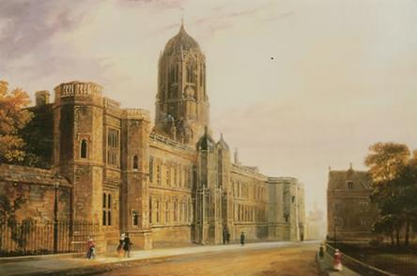
Крайст-Чёрч коллежд в Оксфорде. Литография XIX века.

Доктор Доджсон поселился в небольшом доме с башенками и сам вскоре стал одной из достопримечательностей Оксфорде. Во внешности его было что-то странное. Он был глух на одно ухо, и сильно заикался. Лекции читал отрывистым, ровным, безжизненным тоном. Знакомств избегал, часами бродил по окрестностям.
В юности он мечтал быть художником, затем увлекся фотографией, достиг больших успехов в этом трудном искусстве. А ещё он придумывал задачи и изобретать новые игры. Это именно он придумал игру «словесные звенья».

В тихом провинциальном городке, каким был Оксфорд в то время, Доджсон провел большую часть своей жизни, лишь изредка покидая его, чтобы посетить выставку картин или интересный спектакль в Лондоне, провести рождественские каникулы в кругу своих многочисленных сестер. И лишь однажды (это произошло в 1867 году) привычный круг был разорван. Доджсон отправился в заграничное путешествие. И отправился он не куда-либо, а в загадочную снежную Россию. Впрочем, снега во время своего путешествия писатель не видел, ведь путешествовал он по стране летом. Но зато после этой поездки Льюис Кэрролл пишет книгу «Алиса в Зазеркалье». Как знать, может быть, именно в далекой России он увидел таинственное зеркало, подсказавшее ему идею новой книги.

В последнее время математическое наследие Доджсона привлекает все большее внимание исследователей, обнаруживающих его неожиданные математические находки, так и оставшиеся невостребованными.
Достижения Доджсона в области математической логики намного опередили свое время. Он разработал графическую технику решения логических задач, более удобную, чем диаграммы Эйлера. Особого искусства Доджсон достиг в решении так называемых «соритов». Сорит — это логическая задача, представляющая собой цепочку силлогизмов, у которых изъятое заключение одного силлогизма служит посылкой другого (к тому же оставшиеся посылки перемешаны; «сорит» по-гречески означает «куча»). Свои достижения в области математической логики Ч. Л. Доджсон изложил в двухтомной «Символической логике» и — в облегченном варианте для детей — в «Логической игре».
Умер Доджсон в 1898 году.

История создания книги

4 июля 1862 года погода в окрестностях Оксфорда была хмурой. Но это не помешало профессору математики Доджсону и его коллеге Робинсону Дакворту отправиться в путешествие по Темзе. Покататься на лодке они взяли с собой Лорину. Алису и Эдит — дочерей мистера Генри Лидделла, ректора колледжа, в котором Доджсон и Дакворт работали.
Они спустились к Темзе, сели в лодку и отчалили.Просто плыть по Темзе девочкам вскоре стало скучно, и они попросили рассказать им сказку, на которые их старший друг, Чарльз Доджсон, был большой мастер.

– Сказку! – кричали девочки. – Мистер Доджсон, расскажите нам сказку.
– И пусть в сказке будет побольше глупостей и путаницы, — попросила средняя из сестер, любимица доктора, Алиса. Доктор Доджсон привык к этим просьбам. Девочки постоянно требовали от него сказку и обязательно собственного сочинения. Выдумывать с каждым разом становилось все труднее. В отчаянной попытке придумать что-то новое Доджсон отправил героиню под землю по кроличьей норе… в страну чудес. Так Алиса, благодаря воображению Доджсона, оказалась в подземном мире, где обитали странные существа, наделенные чертами хорошо знакомых ей людей.
Все нравилось девочкам в этой сказке, но больше всего то, что героями сказки были они сами. Героиней была средняя из сестер – десятилетняя Алиса. Попугайчик Лори, который все время твердил: «Я старше, я лучше знаю, что к чему» - это, конечно, Лорина, старшая из сестер. Орленок Эд – это восьмилетняя Эдит. Мышь, к которой все в подземном царстве относятся с почтением, – это гувернантка девочек, мисс Прикетт, по прозвищу Колючка, Дакворт еще в студенческие годы получил прозвище Робин Гусь.
Птица Додо — доктор собственной персоной. Это он, заикаясь от волнения, обычно представлялся так: «До-До… Доджсон». Да и многое другое в сказке было вполне узнаваемо, например, безумное чаепитие происходило в домике с башенкой каждый раз, когда девочки бывали у писателя в гостях.
Был уже поздний вечер, когда доктор Доджсон и его друзья вернулись в Оксфорд.
И хотя погода в окрестностях Оксфорда была хмурой, в памяти участников пикника день этот сохранился как самый солнечный в их жизни.
В стихотворении, приведенном в заключении «Алисы в Зазеркалье», одном из лучших поэтических произведений Льюиса Кэрролла, он вспоминает лодочную прогулку с тремя девочками, когда он впервые рассказал «Алису в стране чудес». Стихотворение написано в форме акростиха: из первых букв каждой строки складывается имя — Алиса Плэзнс Лидделл.

Ах, какой был яркий день!
Лодка, солнце, блеск и тень,
И везде цвела сирень.

Сестры слушают рассказ,
А река уносит нас.
Плеск волны, сиянье глаз.

Летний день, увы, далек.
Эхо смолкло. Свет поблек.
Зимний ветер так жесток.

Но из глубины времен
Светлый возникает сон,
Легкий выплывает челн.

И опять я сердцем с ней –
Девочкой ушедших дней,
Давней радостью моей.

Если мир подлунный сам
Лишь во сне явился нам.
Люди, как не верить снам?

Прощаясь, Алиса попросила Доджсона записать приключения Алисы. Своим четким почерком он записал сказку в небольшую тетрадь и украсил рисунками.

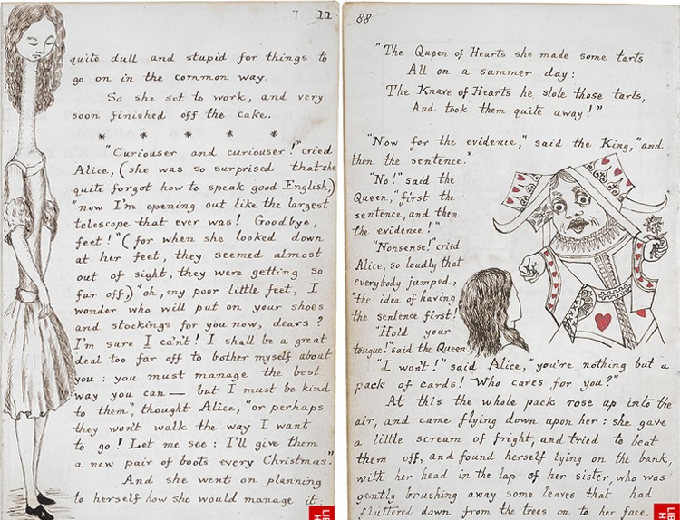

На последнюю страницу он приклеил фотографию Алисы и в январе 1864 года подарил девочке рукописную повесть под названием «Приключения Алисы под землей».
Сестры Лидделл прочитали сказку, посмеялись и оставили самодельную книжку на журнальном столике. Именно там ее и увидел Генри Кингсли, брат известного писателя Чарлза Кингсли, навестивший однажды Лидделлов. Открыв тетрадку, он от нечего делать начал читать и не смог оторваться, пока не дочитал до конца. Сказка ему так понравилась, что он стал уговаривать Доджсона издать ее. Тот долго не соглашался, но через три года после знаменательной поездки по реке героиня сказки получила в подарок первый авторский экземпляр. На обложке книги «Алиса в стране чудес» стояло имя автора — Льюис Кэрролл.
О прототипах сказки

Шляпных дел мастер, один из участников безумного чаепития, был хорошо знаком оксфордцам. Его прототипом стал некий торговец мебелью Теофиль Картер. Картера прозвали Безумным Шляпником – отчасти потому, что он всегда ходил в цилиндре, отчасти из-за его эксцентричных идей. Он, например, изобрел «кровать-будильник», которая в нужный час выбрасывала спящего на пол. Но образ этот многоплановый. В английском языке существует поговорка: «Безумен как шляпник». Происхождение её не совсем ясно. Ученые спорят о нем и по сей день. Некоторые предполагают, что поговорка основывалась на том факте, что шляпники действительно могли сходить с ума из-за паров ртути, использовавшихся для обработки фетра.
Мартовский заяц другой персонаж чаепития – тоже безумец, но более древний. Поговорка «безумен как мартовский заяц» известна с XIV века. Сама фраза исходит из наблюдения за «безумными прыжками» зайцев в марте.
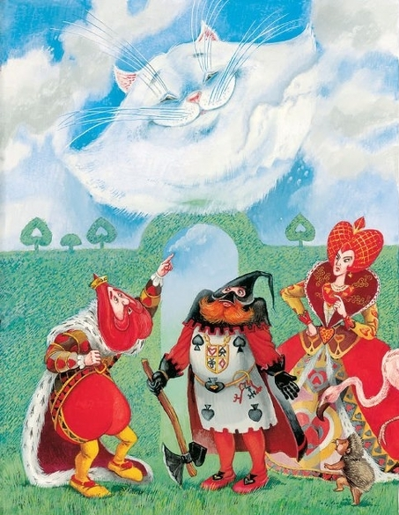

Знаменитый Чеширский Кот – единственный персонаж, являющийся «земляком» автора, уроженца графства Чешир, – также герой старинной пословицы. «Улыбается словно чеширский кот» – говорили англичане ещё в средние века. Когда молодой Доджсон приехал в Оксфорд, там как раз шла дискуссия о происхождении этой поговорки. Доджсон, как уроженец Чешира, не мог не заинтересоваться ею.
Некоторые ученые полагали, что пословица эта идет от вывесок у входа в старинные чеширские таверны. С незапамятных времен на них изображался оскаливший зубы леопард со щитом в лапах, а так как доморощенные художники, писавшие вывески, леопардов никогда не видали, он в их изображении весьма походил на улыбающегося кота. Согласно второй версии, чеширским сырам иногда придавали форму улыбающихся котов. «Это особенно в стиле Кэрролла, — утверждает доктор Филлис Гринейкер, — ибо в таком случае можно принять фантастическую идею, что кот из сыра может съесть крысу, которая съела бы сыр!»
Третье — что над высоким званием небольшого графства Чешир «смеялись даже коты». Ещё одно — что во времена царствованияРичарда III в Чешире жил лесничий Катерлинг, который, когда ловил браконьеров, злобно ухмылялся.
В повести «Алиса в стране Чудес», опубликованной в 1865 году, Льюис Кэрролл наделяет Чеширского кота способностью постепенно исчезать, пока от него не остается только одна улыбка — без рта и без зубов.
А вот способность исчезать Чеширский кот из страны чудес перенял у призрака Конглтонского кота. При жизни этот кот был любимцем смотрительницы аббатства, но в один прекрасный день он не вернулся домой после очередной прогулки… Несколько дней спустя женщина услышала царапанье в дверь, — на пороге сидел ее любимый кот, впрочем, через мгновение он исчез, как будто бы испарился в воздухе. Призрак белого кота видели сотни людей на протяжении многих лет. Он являлся каждый вечер: его видели и смотрительница, и ее друзья, и посетители чеширского аббатства. Кэрролл, видимо, был вдохновлен этой историей и использовал образ Конглтонского кота-призрака, придумывая своего улыбчивого Чеширского кота.
Также есть сведения о том, что при создании образа Кота Кэрролл якобы вдохновился резными деревянными орнаментами в церкви в деревушке Крофт на северо-востоке Англии, где его отец служил пастором, а также о том, что в одном из городов графства Чешир бытовала легенда о появляющемся и исчезающем призраке кота.
Мышь-Соня — мышь, участница безумного Чаепития. Большую часть времени спит; Безумный Шляпник и Заяц используют её в качестве подушки. Возможно, прототипом персонажа был ручной вомбат Данте Росетти, знакомого Доджсона, любивший спать на столе. Согласно событиям сказки, Соня периодически находилась в чайнике. Это обосновывается тем, что дети во время Викторианской Англии держали сонь в качестве домашних животных в чайниках, которые заполнялись травой и сеном.Норберт Винер отмечал, что философы Мак-Тагарт, Джордж Эдвард Мур и Бертран Рассел походили на Мышь-Соню и Мартовского Зайца. Всех троих в Кембридже называли «Троица Безумного чаепития».

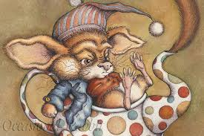

Грифон — мифическое существо с головой и крыльями орла и телом льва. Персонаж впервые появляется в 9-й главе, в которой сопровождает Алису, а в последний раз — на суде. Грифон, по собственному признанию, получил «классическое образование» — со своим учителем он целый день играл в классики. В литературе часто Грифон символизирует собой христианскую церковь (в частности, в «Божественной комедии» Данте Алигьери). Вероятным прототипом персонажа была скульптура Грифона в Рипонском соборе. В сказке Грифон и Черепаха Квази (в некоторых переводах Деликатес) являют собой шарж на сентиментальных выпускников Оксфорда.
В Алисе участвуют герои старинных детских стишков и песенок, которые Кэрролл так же, как и многие поколения англичан до него, знали с детства.
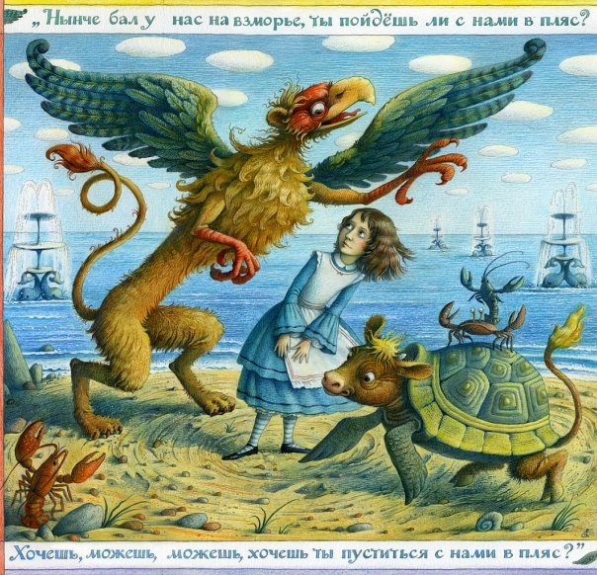

Инсценировка «Алиса и Грифон у Деликатеса»

Автор (медленно и торжественно): Алиса и Грифон подошли к Деликатесу, который посмотрел на них большими, полными слез глазами.

Грифон: Слушай, старик, тут вот молодая леди хочет узнать
твою историю. До зарезу.

Деликатес (протяжно и уныло): Я все поведаю, не тая. Садитесь оба, и молчите оба, пока я не окончу свой рассказ.

Автор: Гости сели, и несколько минут никто не произносил ни слова.

Деликатес (с глубоким вздохом): Был некогда я рыбой… настоящей... Когда мы были маленькими, мы ходили в школу в море. Учителем был сущий Змей Морской. В душе - Удав! Между собой его мы называли Питоном.

Алиса (заинтересованно): А почему вы его так называли, раз он был Удав, а не Питон?
Деликатес (негодованием): Он был Питон! Ведь мы - его питонцы! Боюсь, дитя, ты умственно отстала!

Грифон (укоризненно): Стыдно, лапочка, не понимать таких простых вещей. Ну ладно, старик, давай. Поехали.

Деликатес: Да, посещали мы морскую школу…хоть, кажется, ты этому не веришь. Уж у нас была школа – первый сорт! Занятия были каждый день.

Алиса: Я, если хотите знать, тоже ходила в школу каждый день. Что тут особенного! Нечего так уж хвалиться!

Деликатес (встревожено, в раздумье): Каждый день? Да-а, интересно, на каком же уровне твоя школа? Ну, от поверхности моря, поняла?
Алиса: Там моря нет. Она стоит в городе. Но я думаю, все-таки выше моря, конечно, над водой!
Деликатес (с облегчением): Ну, тогда это не серьезно! Какое же тогда может быть сравнение с нашей школой! Это... это верхоглядство, а не образование, вот что это такое.
Грифон (фыркает): Да уж, воображаю, какие вы там получаете поверхностные знания! У нас мальков - и тех учат гораздо глубже! А уж кто хочет по-настоящему углубиться в науку, тот должен добраться до самого дна! Вот это и называется Законченное Низшее Образование! Но, конечно, это не каждому дано!..
Деликатес (со вздохом): Мне вот так и не удалось по-настоящему углупиться! Не хватило меня на это. Так я и остался при высшем образовании...

Алиса: А что вы учили?

Деликатес: Кучу всяких наук. Ну, первым делом, конечно, учились чихать и пихать. Потом арихметика вся насквозь: Почитание, Уважение, Давление и Искажение.

Алиса: А какие у вас ещё были предметы?

Деликатес: Ну, конечно, Истерия, Истерия древняя и новейшая с Биографией.
Потом, раз в неделю приходила старая Мурена. Считалось, что она нас учит рисковать Угрем и прочей муре – ну там Лживопись, Натюр-Морды, Верчение Тушею.

Грифон: А я увлекался Литературой, изучал классиков. Помнишь нашего словесника? Порядочный был жук, ничего не скажешь!
Деликатес: Ну как же! Я его не слушал, и то он мне все уши прожужжал! Древний Грим, Древняя Грация – эта или Ада или Рая, или как там её звали. Смех. И Грехческий язык, и Нимфология. Все от Арфы до Онеги.

Алиса: А сколько у вас было в день уроков?
Деликатес: Как обычно, в первый день – десять уроков, на следующий – девять, потом восемь и так далее.

Алиса: Какое смешное расписание!

Деликатес: А с нашими учителями иначе не получалось. Текучий состав, в каждый день кто-нибудь пропадал. Поэтому их так и называли – пропадаватели, кстати.

Автор: Алиса слушала его краем уха, её весьма заинтересовала сама мысль о том, чтобы каждый день заниматься на час меньше.

Алиса ( считая на пальцах): Так выходит, на одиннадцатый день у вас уже были каникулы?

Деликатес: само собой.

Алиса: А как же потом?

Грифон (решительно): Вот что, хватит уже про науки. Ты расскажи ей, старик, как мы в наше время веселились.

Автор: И чудища пустились в пляс.

